Лабораторная работа № 2. Измерение расхода затопленной струи.
Оглавление
1. Теоретические сведения 3
1.1. Введение 3
1.2. Классификация 3
1.3. Структура струи 3
1.4. Расход в струе 5
2. Выполнение задания 5
2.1. Оборудование 5
2.2. Ход работы 7
3. Вывод 11

Теоретические сведения

Введение
Движения жидкостей и газов в природе и технике отличаются большим разнообразием, что является одной из причин, по которой гидродинамика привлекает постоянное внимание исследователей и создателей гидродинамических устройств. Одним из основных методов исследования течений жидкостей и газов является сочетание анализа размерностей и эксперимента. В данной лабораторной работе изучается затопленная струя. Потоки жидкости или газа, не имеющие твердых границ, называются соответственно жидкими или газовыми струями. Струи классифицируются по ряду признаков. Прежде всего различают затопленные и незатопленные струи.

Классификация
Под затопленной струёй подразумевается течение, которое возникает при истечении в покоящуюся окружающую среду потока жидкости или газа, находящегося в том же фазовом состоянии, что и окружающая среда. Струя может распространяться в движущейся жидкости или газе. Примером затопленной струи может являться водяная струя, выпускаемая в воду, например, для размывания грунта.
Если фазовое состояние истекающей жидкости отличается от фазового состояния окружающей среды (например, истечение воды в воздушное пространство), то такая струя называется незатопленной. Незатопленная жидкая струя движется в газовом пространстве, например в воздухе.
Таковы водяные струи, выпускаемые в воздушное пространство: пожарные, фонтанные струи, получаемые при помощи пожарных и дождевальных аппаратов, гидромониторов.
Если твёрдые стенки находятся на большом расстоянии от потока и не оказывают влияния на течение, то такие течения называются свободными. В данной работе будет исследоваться течение, возникающее при истечении воздуха в покоящуюся воздушную среду вдали от твёрдых стенок, т.е. свободная затопленная струя.

Структура струи
Струя жидкости (газа), попадая в массу окружающей ее жидкости (газа), постепенно расширяется и, в конечном счете, рассеивается в жидкости (газе).
Течение в затопленной струе можно разбить на несколько участков, находящихся на различном расстоянии от отверстия, из которого истекает поток. Схема затопленной струи приведена на рис. 1
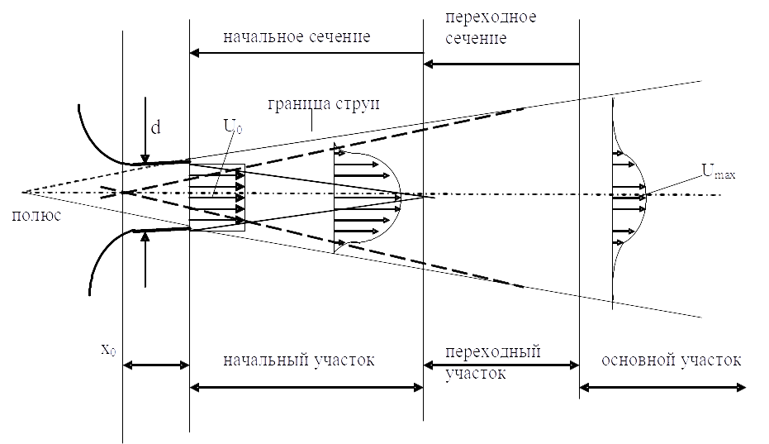Рисунок 1: Схема затопленной струи

Непосредственно к отверстию примыкает начальный участок. На этом участке скорость, состав и температура потока на оси струи по длине не изменяются. На границе потока и окружающей среды реализуется течение в слое смешения, которое является неустойчивым. На некотором расстоянии от отверстия поток становится турбулентным. По мере удаления от отверстия слой смешения расширяется и после того как границы слоя смешения смыкаются, скорость на оси начинает уменьшаться. Течение на начальном участке зависит от большого количества факторов, среди которых отметим форму отверстия, средние и пульсационные характеристики потока в плоскости отверстия и акустику. Непосредственно за начальным участком следует переходный участок, на котором скорость потока на оси при удалении от отверстия уменьшается, а характеристики потока ещё зависят от характеристик потока на начальном участке.
За переходным участком следует основной участок, на котором течение зависит только от потока импульса в истекающем из отверстия потоке и не зависит от других характеристик потока на начальном и переходном участках. Поток импульса в струе определяется по формуле 1.
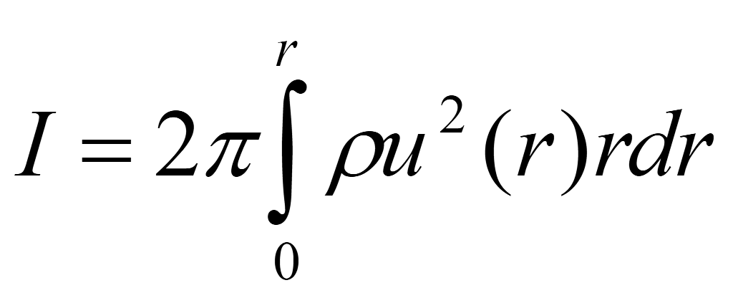
Формула 1: поток импульса

Расход в струе
Расходом жидкости называется ее объем, проходящий в единицу времени через сечение. Если dw – элементарная часть площади сечения, величина элементарного расхода, проходящего через площадку выразится по формуле 2.
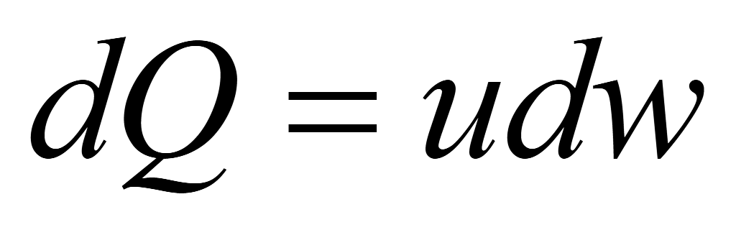
Формула 2: Расход
Поскольку скорости в разных точках сечения различны, то полный расход выражается по следующей формуле:

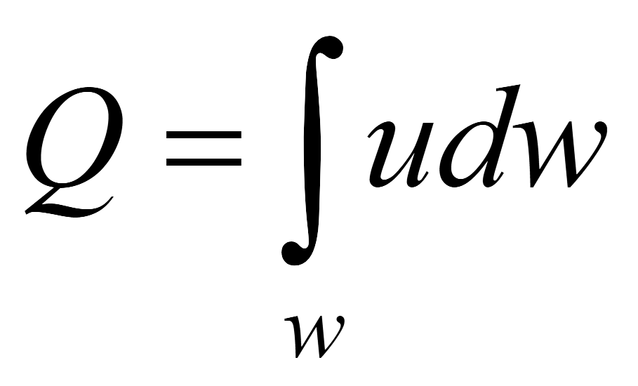

Выполнение задания
Из сопла диаметром d = 1 см, вытекает струя воздуха. В трех сечениях, находящихся на расстоянии см друг от друга, производится измерение давления с помощью трубки Пито. При необходимости произвести калибровку: использовать цифровой манометр, который измеряет давление в Па.

Оборудование
Установка состоит из трех основных узлов:
- центробежного вентилятора, создающего на выходе сопла воздушный поток, движущийся с дозвуковой скоростью,
- устройства сканирования, позволяющего измерять профиль распределения давления в плоскости, перпендикулярной оси потока,
- блока регистрации измерений и управления сканирующим устройством.
Схема представлена на рис. 2:

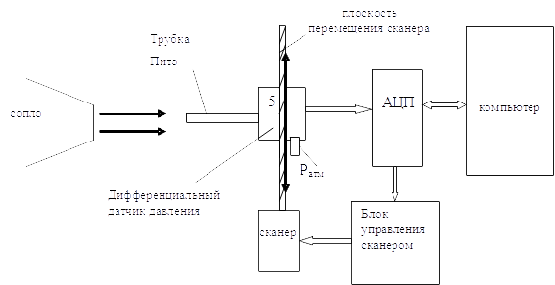Рисунок 2: Схема установки

Фотография экспериментальной установки на рис. 3:
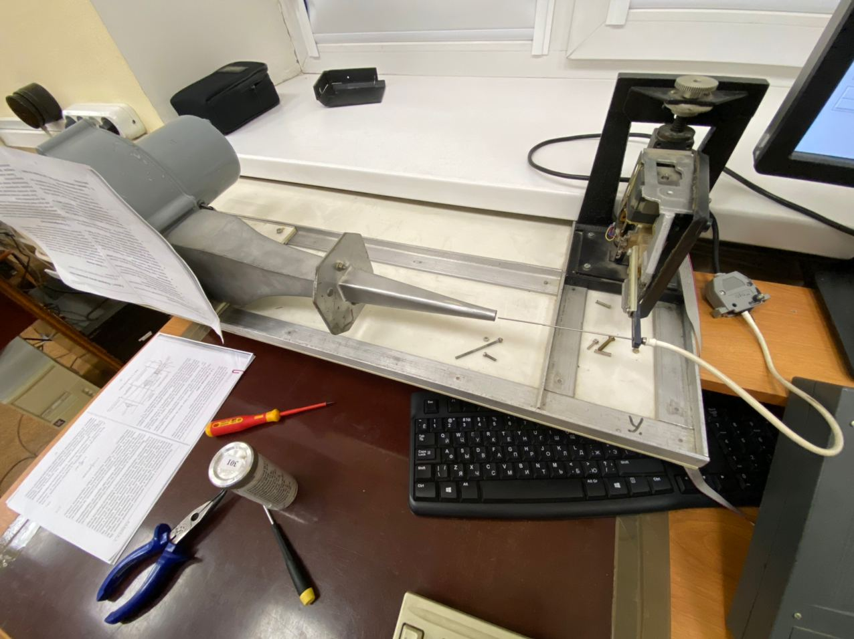Рисунок 3: Экспериментальная установка

На входе сопла имеется встроенный фильтр для уменьшения пульсаций воздушного потока, которые создаются центробежным вентилятором.
Устройство сканирования включает в себя механизм привода для позиционирования приемной трубки давления (трубки Пито), а также дифференциальный датчик давления, выходной сигнал которого подается на блок регистрации. Блок регистрации содержит схему управления шаговым двигателем механизма привода и аналого-цифровой преобразователь (АЦП). АЦП осуществляет преобразование сигнала датчика давления в цифровой код, который поступает в компьютер для обработки.
Управление сканирующим устройством осуществляется программным способом. Программа позволяет изменять число шагов позиционирования, а также время измерения давления за один шаг. После пошагового измерения давления с одновременной индикацией результата на экране монитора происходит установка сканера в начальную позицию. После окончания цикла измерений путем выбора соответствующей команды можно сохранить результат измерений в памяти компьютера для последующей обработки.

Ход работы
Была проведена калибровка измерительной системы по цифровому манометру.

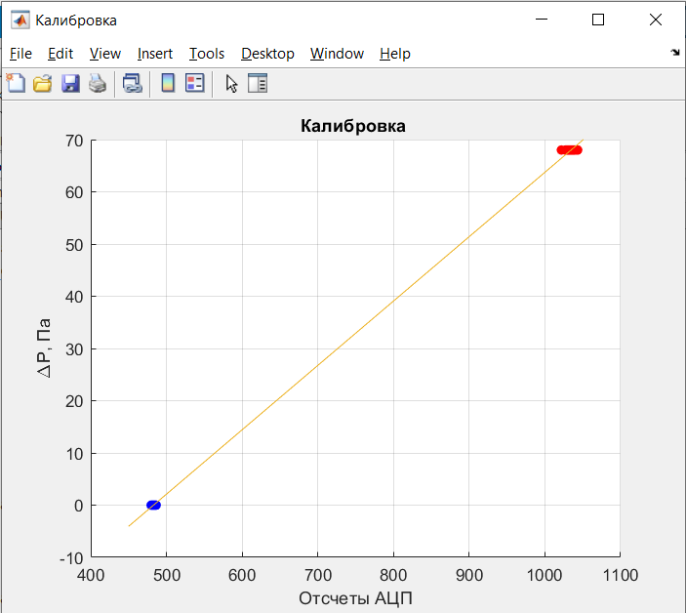Рисунок 4: Калибровка
Затем были проведены измерения давления по сечениям на срезе сопла на расстоянии 20, 35 и 50 мм так, чтобы центр струи находился вблизи середины экрана.
Теперь проведем оценку расхода на срезе сопла, считая скорость постоянной, диаметр среза 9.5 мм, а плотность 1.2 кг/м³.
Построим график давления с координатной сеткой.

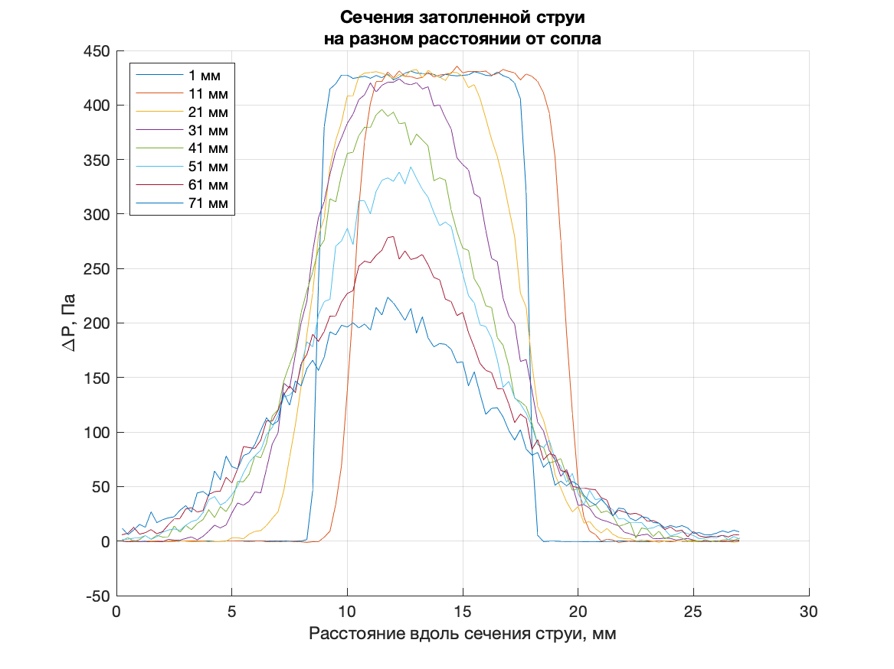Рисунок 5: Зависимость давления от расстояния вдоль сечения струи
Центрируем значения давления и построим новый график. Изобразим на рис. 6

Преобразуем значения давления в значения скорости, применив уравнение Бернулли:
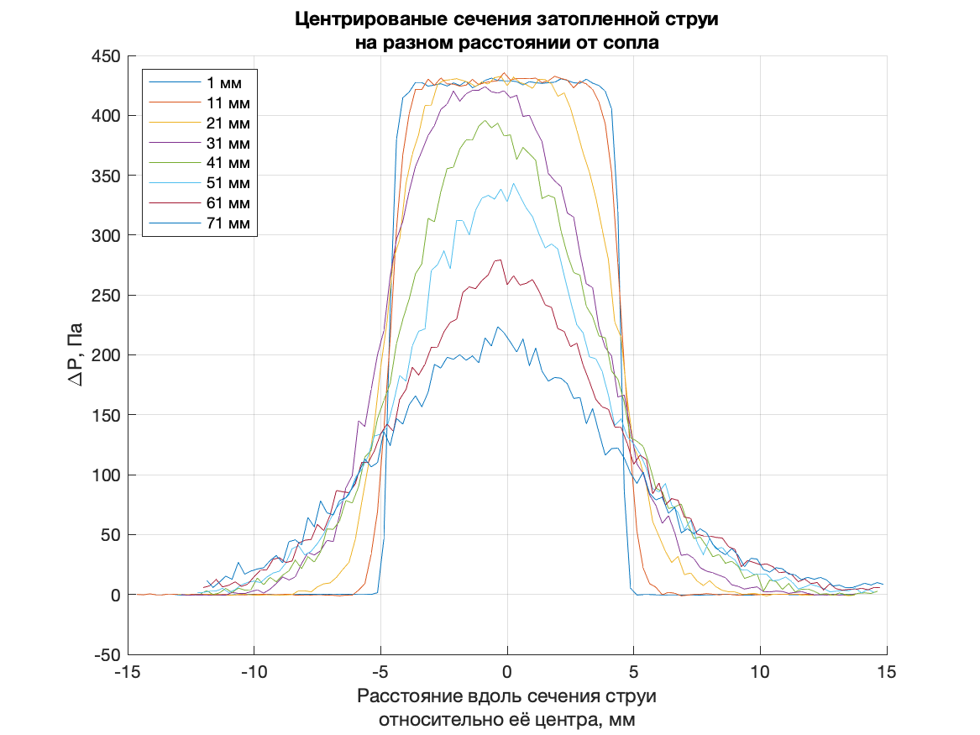Рисунок 6: Центрированная зависимость давления от расстояния вдоль сечения струи

Построить эпюры скоростей для выбранных сечений. Подобрать значения координат так, чтобы нулевое значение совпадало с осью струи. Тогда расход осесимметричной струи рассчитывается по следующей формуле:

Значение расхода как среднее арифметическое расходов:

Изобразим эпюр на рис. 7:

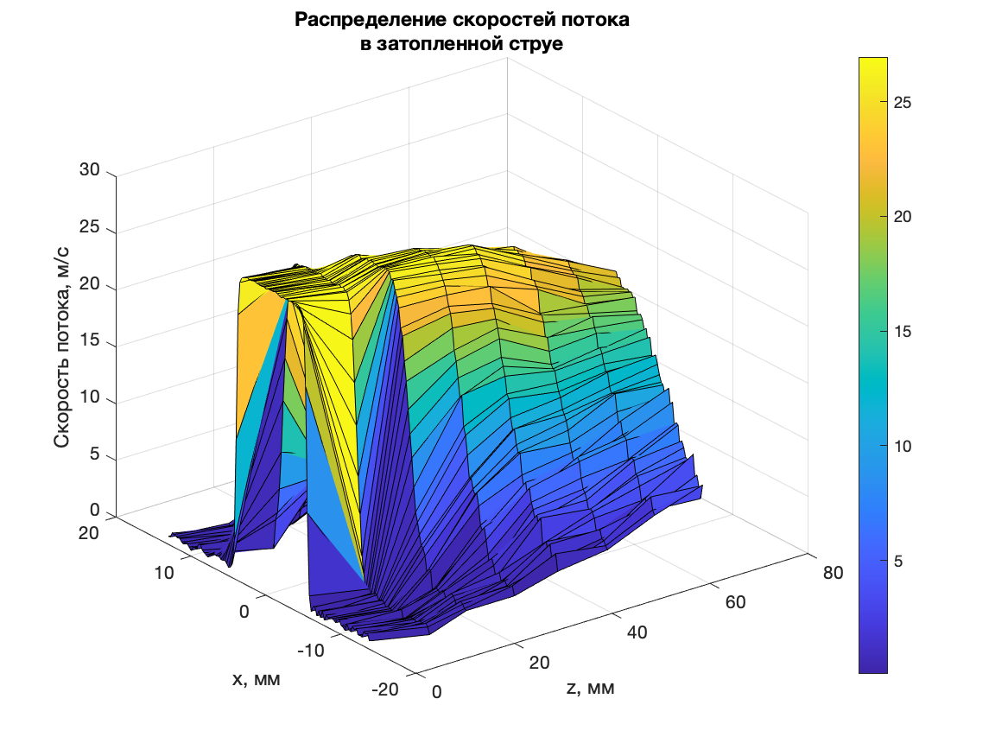Рисунок 7: Скорость потока
Построим график изменения расхода струи в зависимости от расстояния до сопла 0 – 50 мм. График изображен на рис. 8:

Вывод
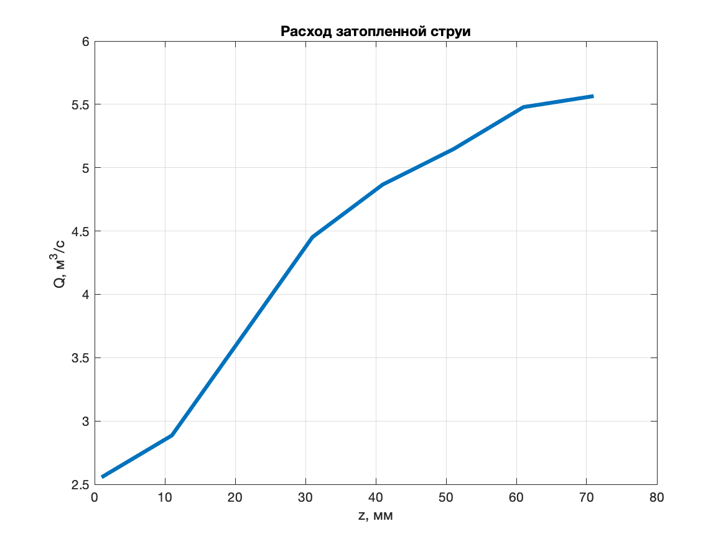Рисунок 8
В данной работе была изучена зависимость расхода затопленной струи от расстояния до сопла, построены графики. Можно сделать вывод, что расход затопленной струи увеличивается при увеличении расстояния от сопла.

